题型3　漫画类选择题

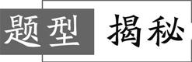

**题型特点**:漫画类选择题利用漫画形象生动的特点,对某种错误的思想或行为进行辛辣而又不失幽默的讽刺和批判,从而给人以启迪和教育。该类试题的命题方式一般是给出一幅或一组漫画,有的还采用图文结合的形式,其题干以简单的文字提出问题,要求从备选项(题肢)中作出选择,以考查学生分析问题、解决问题的能力。从设问的要求来看,问题十分简练,一般表述为“漫画表明(说明)”“漫画反映的道理是”“漫画给我们的启示是”等。

**解法指导**:漫画类选择题由于本身形式灵活、内涵丰富、思维多向,因而,思考难度大。巧解漫画类选择题,除了采用解答选择题的常用方法,还可采用“口诀”法解答。学生应牢记下列口诀:字画要看全,褒贬弄明白,题旨是什么,联系课本选。

字画要看全:要看清楚漫画中的人和物,把握人、物的特征及其相互关系,注意漫画中的文字,分析漫画中的人、物与文字的关系,从整体上把握漫画的寓意。

褒贬弄明白:弄清楚是褒还是贬,这对于选择有导向作用。

题旨是什么:在分析漫画的基础上,真正弄清漫画的寓意和主旨。弄清题旨要通过分析与综合,实现从现象到本质、从表意到寓意的飞跃。

联系课本选:在具体做题时,应将题干、选项(题肢)和书本主干知识相联系,不能脱离课本知识。

id:2147493859;FounderCES

　　不能从整体上形成对漫画的综合认识,只看到漫画的部分或片面的地方;对漫画要讽刺的现象不能深入理解,只浮于表面;忽略了对漫画某些关键细节的把握。

**举题悟法**

1. (2020·浙江卷)下面漫画《意外收获》(作者:吉俊明)针砭时弊,富含哲理。从所含哲理看,下列诗句中与漫画最接近的是 (　　)

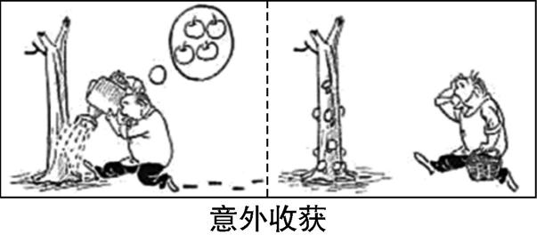

A. 吾心自有光明月,千古团圆永无缺 B. 山重水复疑无路,柳暗花明又一村

C. 花自凋零水自流,月自独行我自愁 D. 抽刀断水水更流,举杯消愁愁更愁

2. 下图漫画《请放过我老爸吧》,出现此社会现象说明 (　　)

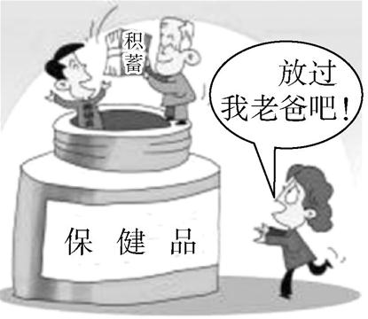

请放过我老爸吧

A. 政府相关法律不健全 B. 市场调节具有自发性

C. 市场调节具有盲目性 D. 消费者维权意识不强

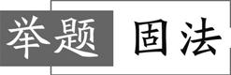

1. 扫除漫画中的“拦路虎”,下列举措正确的是 (　　)

①建立健全社会信用制度 ②实施市场准入负面清单制度

③政府转变职能“轻审批、重监管” ④发挥市场在资源配置中的决定性作用

A. ①② B. ②③ C. ①④ D. ③④

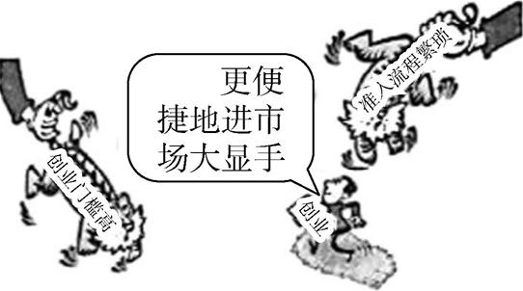

(第1题)

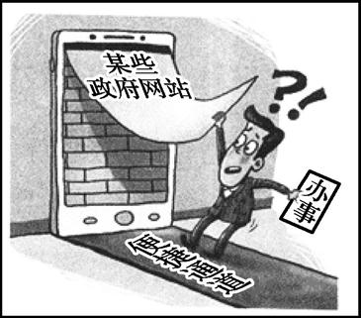

此路不通

(第2题)

2. (2021·苏州期中)上图漫画《此路不通》警示政府要 (　　)

A. 主动接受监督,提高服务质量 B. 坚持求真务实,强化服务意识

C. 加强政务公开,提高行政效率 D. 拓宽服务渠道,保障公民知情权

3. 下图漫画《选择性除害》告诉我们 (　　)

A. 必须把权力关进制度的笼子 B. 要健全权力运行的制约和监督体系

C. 民主监督要创造新形式、尝试新方法 D. 舆论监督在民主监督中发挥独特作用

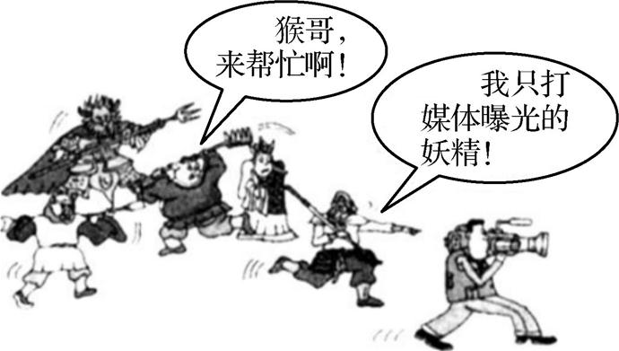

选择性除害

(第3题)

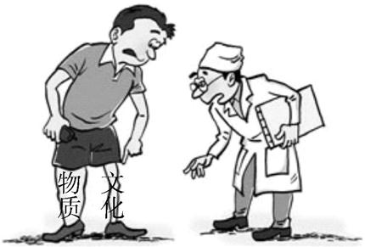

小儿麻痹症

(第4题)

4. 上图漫画《小儿麻痹症》启示我们,发展中国特色社会主义文化 (　　)

A. 需大力激活传统文化的价值基因 B. 需要坚持社会主义核心价值体系

C. 要推动物质文明和精神文明协调发展 D. 应该把文化发展作为各项工作的中心

5. (2021·无锡一模)与下图漫画(天空黑暗到一定程度星辰就会熠熠生辉)表达哲学寓意相同的是 (　　)

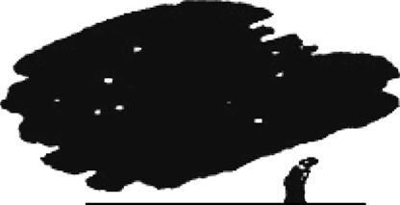

A. 时术功虽细,年深祸亦成 B. 江碧鸟逾白,山青花欲燃

C. 射人先射马,擒贼先擒王 D. 野火烧不尽,春风吹又生

6. 下图漫画《都在跑》给我们的哲学启示是 (　　)

A. 坚持系统思维,用联系的观点看问题 B. 坚持不落窠臼,充分发挥主观能动性

C. 坚持一分为二,用全面的观点看问题 D. 坚持集腋成裘,用发展的观点看问题

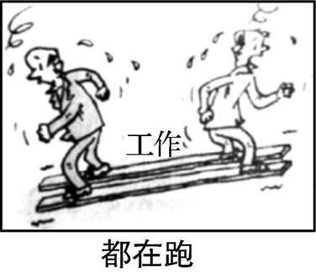

(第6题)

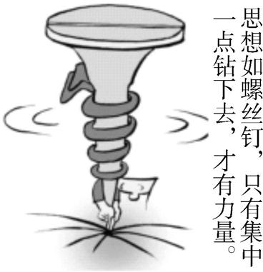

(第7题)

7. 上图漫画蕴含的哲理是 (　　)

①要集中力量解决主要矛盾 ②事物性质由矛盾主要方面决定

③量变是质变的前提和基础 ④要抓住时机促成事物的飞跃

A. ①② B. ①③ C. ②④ D. ③④